Eduardo Francisco Ortega
Fischetti 5015, Caseros. Tel. 4759-0744 E-mail: eduarte22@hotmail.com

Datos Nacionalidad: Argentino
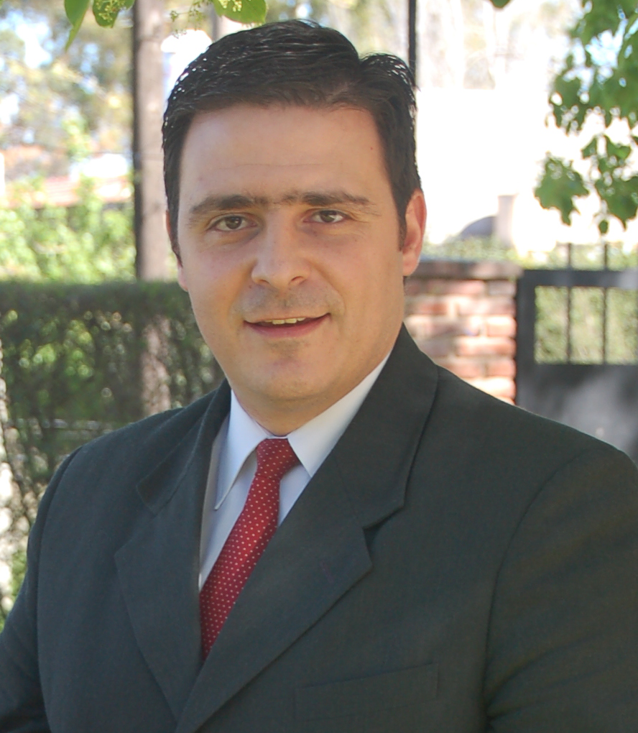
Personales
Edad: 33

Estado Civil: Casado

DNI: 25.984.723

Fecha de Nacimiento: 10 Julio de 1977

Teléfono: (011) 47590744
(011) 1559490088
E-mail: eduarte22@hotmail.com

Formación Maestría en el desarrollo de emprendimientos inmobiliarios (en curso)
Universidad de Belgrano

Posgrado Especialista en Project Manager (en curso)
Universidad Tecnológica Nacional

Arquitecto (2008)
Universidad J. F. Kennedy

Maestro Mayor de Obras (1996)
EET #1 Capitán de Navío Hipólito Bouchard Escobar.
Promedio: 8.14

Inglés Comercial (avanzado) (1999)
Universidad de Brigham Young, Provo, Utah, USA
Promedio: 3.6 / 4

Auto CAD (avanzado) (1996)
EET #1 Escobar

Computación (avanzado) (actual)
Amplio conocimiento de office, coreldraw, autocad 2000, Ilustraitor, Photoshop, etc. ; Conocimiento básico de hardward.

Saxophone (1996)
Conservatorio Provincial Bahía Blanca

Otros TOEFL
Test of English as a Foreing Language. 503 puntos.

Experiencia Village Cinemas S.A. (Actual)
Desde Febrero de 2006 me desempeño como el Gte. del departamento de Arquitectura, teniendo a mi cargo los proyectos de remodelación, ampliación o puesta en valor, tanto en los edificios existentes como de los nuevos desarrollos estratégicos de la Compañía. Real Estate devolopment. Así mismo gestionamos el mantenimiento edilicio de los 7 complejos que la Compañía posee en el país, con una superficie total de 115.000m2. Manejo de activos fijos de la compañía. En la actualidad me encuentro desarrollando el redevolment de uno de nuestros centros comerciales de aproximadamente 42.000m2 y una inversión estimada en usd 16.000.000.

SBA (2003-2006)
Como constructor manager, dirigí y llevé acabo el seguimiento de cronograma de trabajo, teniendo en cuenta los siguientes aspectos: higiene y seguridad, licitación, contratación, cronograma de trabajo, presupuesto, relaciones con el cliente, control de calidad, aspectos legales, atención a proveedores, etc.. Bajo mi responsabilidad trabajaron más de 20 personas en diversos rubros y contratos, siendo mi deber coordinar sus tareas.
Cronología de Proyectos para SBA:
- Bonus Comunicaciones SRL(marzo 2005): Trabajo de anteproyecto, proyecto y llamado a licitaciones de edificio de oficinas de 1200m2. Equipo a cargo:3 Estudios asesores:4.
- FV Florida (marzo 2005): Desarrollo de anteproyecto para Tec-room inteligente para computador central. 70m2.
- FV Florida (Enero 2005): Gerencimiento y construcción de playa de estacionamiento para planta. Desarrollo y atención a proveedores.
- Tachdt s.a. (noviembre 2004): Revisión de proyecto, llamado a licitación y dirección de las obras de infraestructura de barrio cerrado de 8ha. Apertura en 5 contratos. Personal a cargo: 1.
- FV Villa Rosa (Octubre 2004): Construcción de bases para planta de termo acabado OMI. Desarrollo y anteción a proveedores
- Unilever BF (Septiembre 2004): Desarrollo de anteproyecto, proyecto y gerenciamiento de un tanque de HºAº de 25.000 lts.
- Unilever BF (Mayo 2004): Proyecto, licitación y dirección de las obras de Foso de Transporte Neumático de Sustancias Secas de HºAº en planta Pilar Hellman´s
- Cesvi Argentina (Noviembre 2003): Gerenciamiento y dirección de las obras de ampliación de oficinas administrativas en planta Pilar. Apertura de obra en 9 contratos.

Arq. Jorge Felisari (2003)
Bajo la modalidad “Free Lance” realizo digitalizado de planos (dibujante), tramites municipales, catastrales, finales de obra, etc. Tareas administrativas y de control operativo.

Diseño Bar (2002)
Desarrollé tareas de atención al cliente prestando servicios de asistencia de diseño por computadora, Ploteo de planos en CAD, Copias Heliográficas, Offset. Tareas administrativas.
Trabajando con los siguientes programas de computación Corel Draw, AutoCAD, Ilustrator y Photoshop

Arq Gustavo Gomez (2001)
Desempeñé la tarea de dibujante; realicé los planos municipales, instalaciones, además de realizar trámites municipales y asistente de dirección de obra. Tareas administrativas.

Urroz Construcciones (2000)
Proyecté, calculé y dirigí un emprendimiento inmobiliario (barrio cerrado) de 104 lotes (7 Ha), en la costa pacífica sur de la Republica de Nicaragua; teniendo a mi cargo a más de 12 personas trabajando en la diagramación y trazado de las calles.

I.J.S.U.D. Sede: Colombia Cali (1996-1998)
Durante dos años serví en forma full-time como misionero de La Iglesia de Jesucristo de los Ultimos Días en Colombia donde desarrollé varias posiciones y asignaciones; como asistente auxiliar de Presidencia desarrollé la coordinación de viajes, correspondencia y armado de expedientes. Como asistente al Presidente realicé la coordinación de un grupo de más de 200 misioneros, teniendo a mi cargo la capacitación y entrenamiento de los mismos, siendo responsable de los resultados obtenidos en todo el occidente de Colombiano.

Viviendas Unifamiliares (1994-1996)
En forma independiente y asociado a otros profesionales desarrollamos los proyectos y construcción de 5 viviendas unifamiliares, totalizando una cantidad de 485m2 Estando involucrado tanto, en la etapa de proyecto y diseño, como en la dirección de obra de las mismas.

Objetivos Encontrar un trabajo que mejore y robustezca mis habilidades, tanto personales, como laborales.

